THzコム間ビート信号の抽出と  
アダプティブサンプリングへの応用

1. イントロダクション

　フェムト秒レーザー光によって発生させたモード同期テラヘルツ（THz）パルス列は、周波数領域において、多数の周波数モード列が櫛の歯状に等間隔で並んだTHzコムのスペクトルを示す[1]。THzコムの超微細スペクトル構造を直接計測することは困難であるが、繰り返し周波数（frep）がわずかに異なる別のTHzコムを局部発振器として用いて多周波ヘテロダイン法（非同期光サンプリング式THz時間領域分光法：ASOPS-THz-TDS）でRF帯にダウンスケーリングすることにより、THzコムを分光計測に用いることが可能になる（デュアルTHzコム分光法）[2,3]。この手法では、従来のTHz時間領域分光法（THz-TDS）と比べ、短時間で計測が可能、機械的走査が不要、高い周波数分解能といった、優れた利点を有している。しかし、デュアルTHzコム分光法を行う際に、レーザーの繰り返し周波数の不安定性によって生じるタイミングジッターが問題となってくる。従来は、2台のレーザーのコム間ビートΔfrepのみを安定化[4]、2台のレーザーのfrepを独立に安定化[5]、そして前期の研究報告において、デュアルTHzコム間ビート信号を抽出して制御を行い、frep、Δfrepの両方の安定化を行っていた。これらの手法を用いることによって、レーザー間のタイミングジッターの抑制は可能であったが、ジッターが残存している可能性があり、さらにレーザーの制御システムが必要となる。そこで近年、デュアル光コムの分野でフリーランニングレーザーのみを用いたアダプティブサンプリングという手法が活発に研究されている[6]。この手法をTHzの分野に応用することで、ジッターの影響を無視し、フリーランニングレーザーによるデュアルTHzコム分光法が可能になると期待される。

本研究では、デュアルTHzスペアナおよび周波数逓倍を用いて、デュアルTHzコム間の高次のビート信号を抽出し、これをサンプリングクロックとして用いることでアダプティブサンプリングを行った。また、本手法の有用性を示すために時間波形のダイナミックレンジを測定し、タイミングジッターの影響を評価した。

1. 非同期光サンプリング法（ASOPS法）におけるタイミングジッターの影響

2.1　ASOPS法の原理

ステージ走査式THz-TDSの欠点であるスペクトル分解能向上と計測時間短縮のトレードオフの関係を解消するための手段として、ASOPS法がある。図2-1 にASOPS法の光学系とタイミングチャートを示す。図2-2 にASOPS法における信号の流れを示す。ASOPS法では、2台のレーザーの繰り返し周波数frep1、frep2 がわずかに異なるように安定化制御を行う。これにより、THzパルスとプローブパルスが1周期ごとに、

$$s=\frac{1}{f_{rep1}}-\frac{1}{f_{rep2}}=\frac{{Δf}_{rep}}{f_{rep1}f_{rep2}}$$

だけずれていく。その結果、機械式時間遅延走査が不要となり、ピコ秒オーダーのTHzパルスをマイクロ秒オーダーまで拡大して高速サンプリングするため、オシロスコープで実時間計測できる。このASOPS法をTHz-TDSに適用すると、機械式時間遅延走査では達成不可能な広い測定時間窓で時間波形が高速取得でき、スペクトル分解能を大幅に向上できる可能性を有している。このときの時間スケール拡大率は「frep1 / Δfrep 」である。そして取得した波形をフーリエ変換してRF帯の周波数スペクトルを得た後、さらに時間スケール拡大率でリスケーリングすることによりTHz領域の周波数スペクトルを得ることができる。

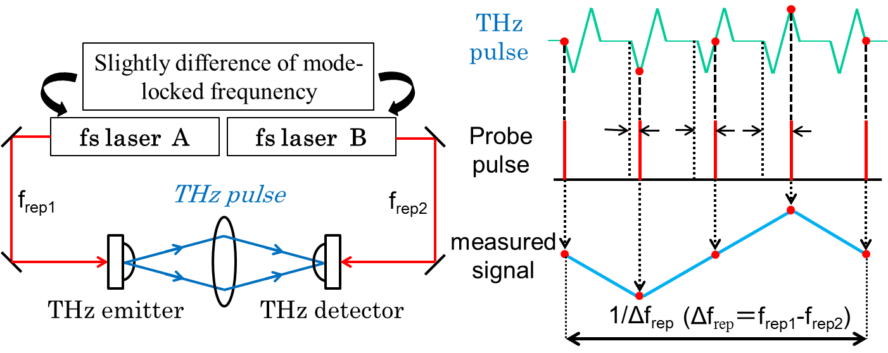

図2-1　ASOPS法の光学系とタイミングチャート

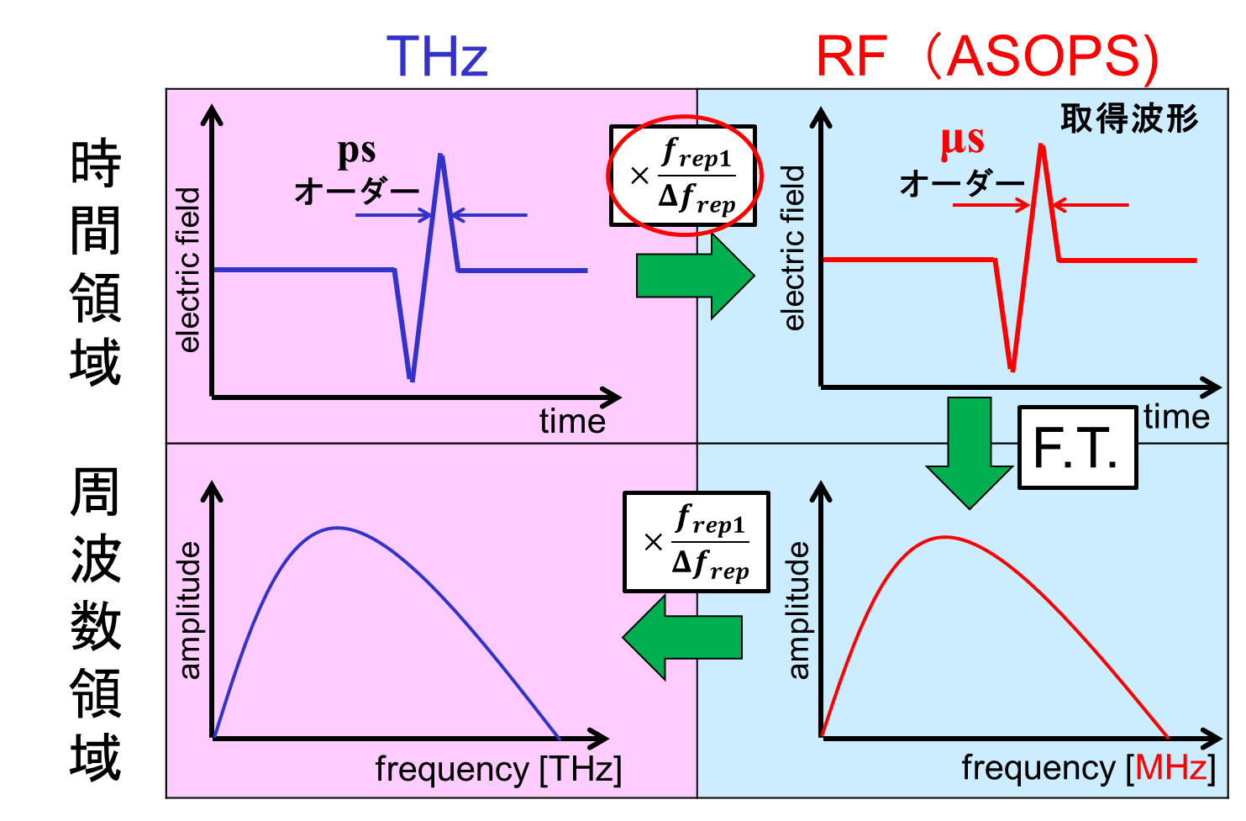

図2-2　 ASOPS-THz-TDSにおける信号の流れ

2.2　タイミングジッターの影響

しかし、ASOPS法では、このように時間スケール拡大率 frep1 / Δfrep に基づいてスペクトルの目盛づけを行うため、スペクトル分解能と確度は frep1、Δfrep の安定性に依存する。これらのパラメータが揺らぐことにより、取得した波形の時間領域ではスキャンごとに時間スケールの揺らぎが生じる。その結果として、周波数領域ではスキャンごとに周波数スケールが変動してしまうため、吸収線のピークの位置がずれてしまい、積算した波形の吸収線の線幅が太るといった問題が生じる（図2-3）。

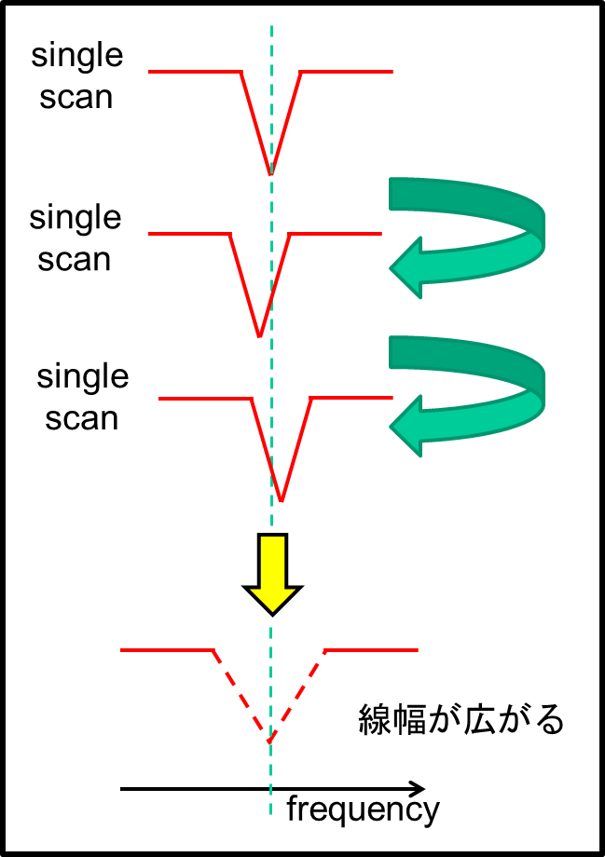

図2-3　周波数領域におけるタイミングジッターの影響

2.3　従来のレーザー制御法 [4],[5]

この問題を解消するための手法として、①frep1 がフリーランの状態で、frep2 をfrep1 とのコム間ビートΔfrep が一定になるように安定化制御を行うという手法[4]、②frep1 とfrep2 を直接安定化するという手法[5]、③frep1、Δfrep を安定化するといった手法がある。図2-4に、それぞれの手法の概念図を示す。一つ目の手法において、A. Bartelsらは1GHzの高繰り返しのTi : Sレーザーを用いており、さらに検出手法は、EO検出で行っている。そのため、検出エレクトロニクスの帯域制限が緩和され、Δfrepを高く設定することが可能となる。時間スケール拡大率 frep1 / Δfrep の揺らぎにおいて支配的なのはΔfrepであるため、EO検出を用いてΔfrepを高くすることは、タイミングジッターの影響を抑えるための有効な手段である。しかし、この手法ではfrep1 がフリーランであるため、frep1 の安定性に不安が生じる。また、二つ目の手法では、PCA検出を行っているため、検出エレクトロニクスの帯域制限によりΔfrep を高くすることができない。さらに、frep1 は安定性11桁のRb原子時計に同期させているものの、Δfrep は間接的に制御されているため、タイミングジッターが生じている可能性がある。そこで、タイミングジッターの影響をさらに抑制するためには、frep1、Δfrepの両方の安定性をさらに向上させる必要がある。③の手法では、Δfrep を直接安定化し、frep2 をfrep1 とのコム間ビートΔfrep が一定になるように制御を行う手法であり、前期の中間報告において②と比べて約１桁タイミングジッターを抑制できたことを報告した。

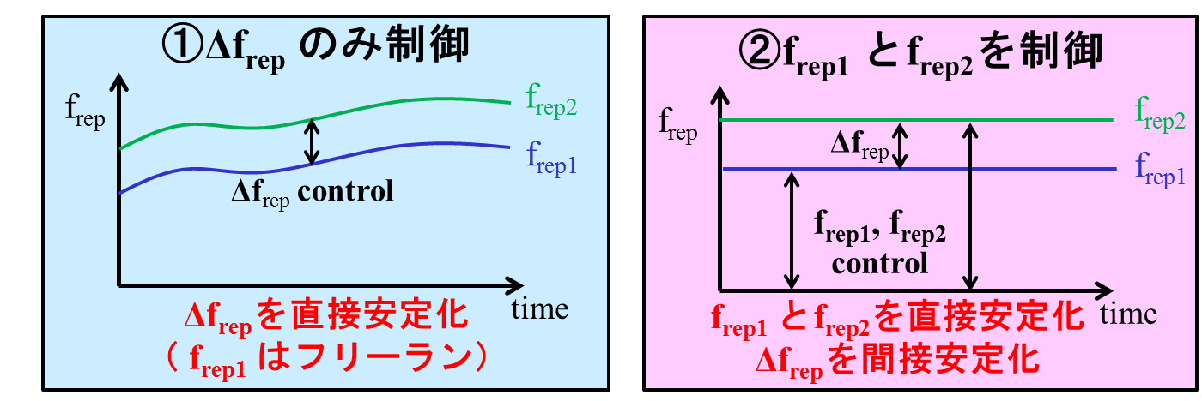

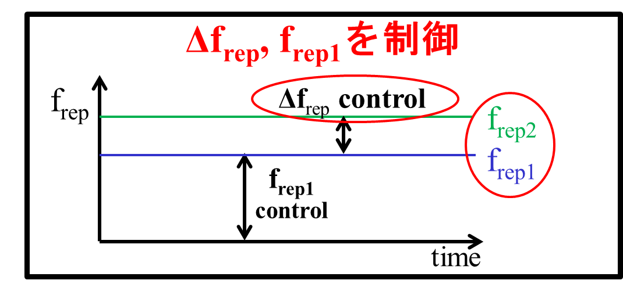

図2-4　各手法の概念図

1. アダプティブサンプリング[6]
   1. アダプティブサンプリングの原理

　図3-1(a)に安定化制御された場合のデュアル光コムにおける干渉波形、(b)に安定化制御を行っていない場合の干渉波形を示す。一般に、安定化制御し、コンスタントクロックによるサンプリングを行うことで、デュアル光コムの干渉波形は等間隔にプロットされる。しかし、安定化制御を行っていない場合は、タイミングジッターの影響により時間軸の線形性が保たれず時間軸が歪む。この歪みを解消するために考案されたものがアダプティブサンプリングである。アダプティブサンプリングでは、タイミングジッターの揺らぎを反映したアダプティブクロックによりTHzパルスをサンプリングするため、時間軸の線形性を保つことが可能となる。デュアル光コムには、Δfrep、Δfceoの2つの揺らぎ成分があるため、それぞれの揺らぎに対応したアダプティブクロックが必要であった。しかし、THzコムにはfceoの成分は存在しないため、Δfrepの揺らぎに対応したアダプティブクロックを用いることでフリーランニングレーザーによるデュアルTHzコム分光法が可能となる。

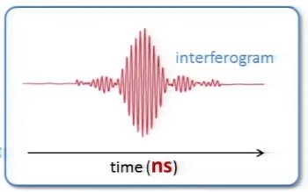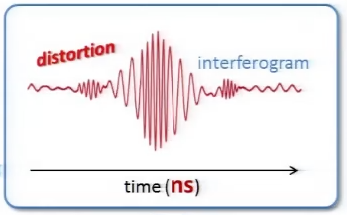

(a)

(b)

図3-1(a)安定化制御を行った場合の干渉波形　(b)安定化制御を行っていない場合の干渉波形

* 1. アダプティブクロックの生成（高次コム間ビート信号の抽出）

Δfrepをアダプティブクロックとして用いるため、高調波のコム間ビート信号を抽出する必要がある。ここで7、一本のコムは非常に微弱であり、また一本のみを分離することは難しいため、デュアルTHzスペアナを用いて高次のコム間ビート信号を抽出した。まず、繰り返し周波数frep1のモード同期光パルスをレンズで光伝導アンテナ（PCA）のアンテナギャプに集光することにより、PCA内部にフォトキャリアテラヘルツ（PC-THz）コムが生成される。PC-THzコムは、モード同期周波数間隔でRF領域からTHz領域まで切れ目なく存在する。そして、CW-THz波（75GHz～110GHz）をモード同期光パルスの入射方向と反対に取り付けられた半球シリコンレンズを介して、PCAに入射する。その結果、CW-THz波と最隣接したm番目のPC-THzコム間での光伝導ミキシングにより、ビートfbeat1 が生ずる（図3-2）。このとき、fbeat1は

$f_{beat1}={f_{CW}-mf}_{rep1}$　　　　　　　　(3-1)式

また、繰り返し周波数frep2 間隔で並ぶ二つ目のPC-THzコムとCW-THz波とのビートfbeat2も同様に、

$f_{beat2}={f_{CW}-mf}_{rep2}$　　　　　　　　　(3-2)式

と表せる。

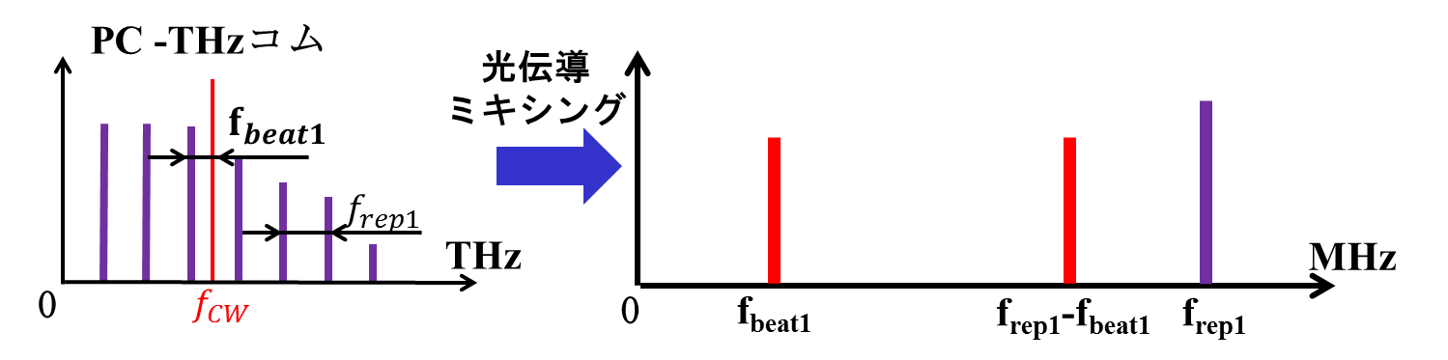

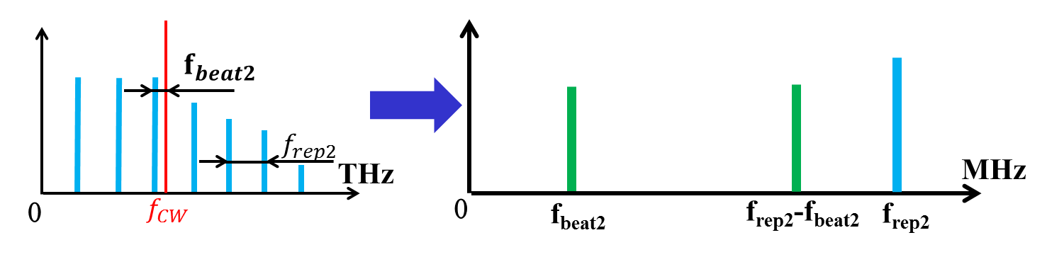

図3-2　光伝導ミキシングによるビート信号の生成

これらの信号を、PLLにより周波数をN倍し、ミキシングすることにより、

$$N×f_{beat1}-N×f_{beat2}=N×m\left(f_{rep2}-f_{rep1}\right)=N×mΔf_{rep}$$

となり、N×m次のコム間ビート信号が生成される。この方法では、CW-THz波の揺らぎはミキシングすることによりキャンセルされるため、広い線幅を有するCW-THz波を用いることも可能である。この信号をデジタイザにサンプリングクロックとして送ることで、アダプティブサンプリングが可能となる。

1. 実験光学系

図4-1に実験光学系を示す。レーザーの繰り返し周波数はそれぞれ、レーザーA（frep1）=100.000050 MHz、レーザーB（frep2）=100.000000 MHzである。また、CW-THz波の出力周波数は100GHzで行なった。これらは、安定度2 ×10-11 、確度5 ×10-11 のルビジウム周波数標準器と同期している。レーザーA、Bは安定化制御を行っておらず、フリーランニングである。2台のモード同期レーザーから発生したモード同期光パルスは、レンズを通りPCAに入射し、PCA内部にPC-THzコムが発生する。また、CW-THz波はモード同期光パルスの入射方向と反対に取り付けられた半球シリコンレンズを介して、PCAに入射し、CW-THz波とm番目のPC-THzコム間での光伝導ミキシングにより、PCAからビート信号が出力される。ビート信号は、帯域1 MHz・ゲイン1 MV/Aのカレントプリアンプ及び後段のアンプで増幅された後、PLLにより周波数が40 倍される（逓倍比N＝40 ）。その後、これらの信号はミキシングされ、N×m次のコム間ビート信号が得られる。今回は、コム間ビートを50 Hz、m＝1000次、逓倍比N = 40 で行ったため、1000 次 × 逓倍比40 × 50 Hz＝2 MHzの信号となる。この信号をアダプティブクロックとして用いることで、フリーランニングレーザーによるデュアルTHzコム分光法が可能になる。

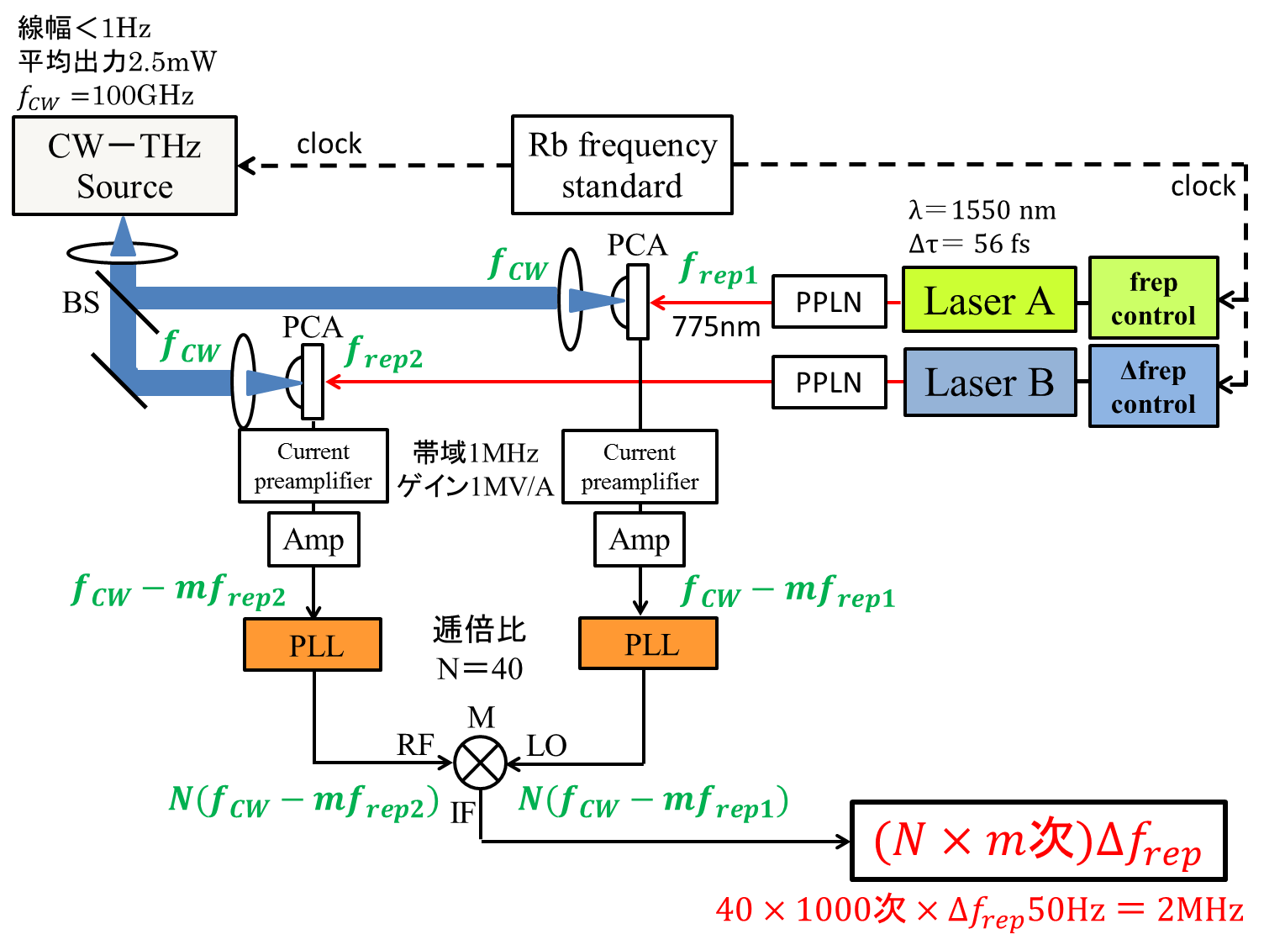

図4-1　実験光学系

1. 実験結果
   1. 時間波形のダイナミックレンジの測定

　この手法の有用性を示すために、時間波形のダイナミックレンジを以下の式から算出した。

$$DR=\frac{peak to {peak}_{mean}}{{noise}_{SD}}$$

今回、積算回数を1、10、100、1000、10000回と変え、それぞれの積算回数においてTHzパルスを5回測定し、ダイナミックレンジを算出した。実験結果を図5-1に示す。横軸は積算回数、縦軸はダイナミックレンジを示している。結果から、フリーラン・コンスタントクロックでは、積算とともにタイミングジッターの影響でダイナミックレンジが減少していくのが分かる。しかし、アダプティブクロックを用いることで、タイミングジッターの影響をキャンセルしたサンプリングが出来ている。また、従来のfrep1 、frep2 安定化制御・コンスタントクロックの場合と比較しても、アダプティブサンプリングによって得たTHzパルスのダイナミックレンジの方が高い。これは、従来のfrep1 、frep2 安定化制御した場合においても、タイミングジッターの影響が残存していることを示している。



図5-1　時間波形におけるダイナミックレンジの比較

* 1. 10連THzパルスの測定

　図5-2 に10 連THzパルスの時間波形を示す。先ほどと同様に、フリーラン・コンスタントクロックでは、THzパルスがつぶれていることが確認できるが、アダプティブサンプリングでは、ジッターの影響をキャンセルできている。

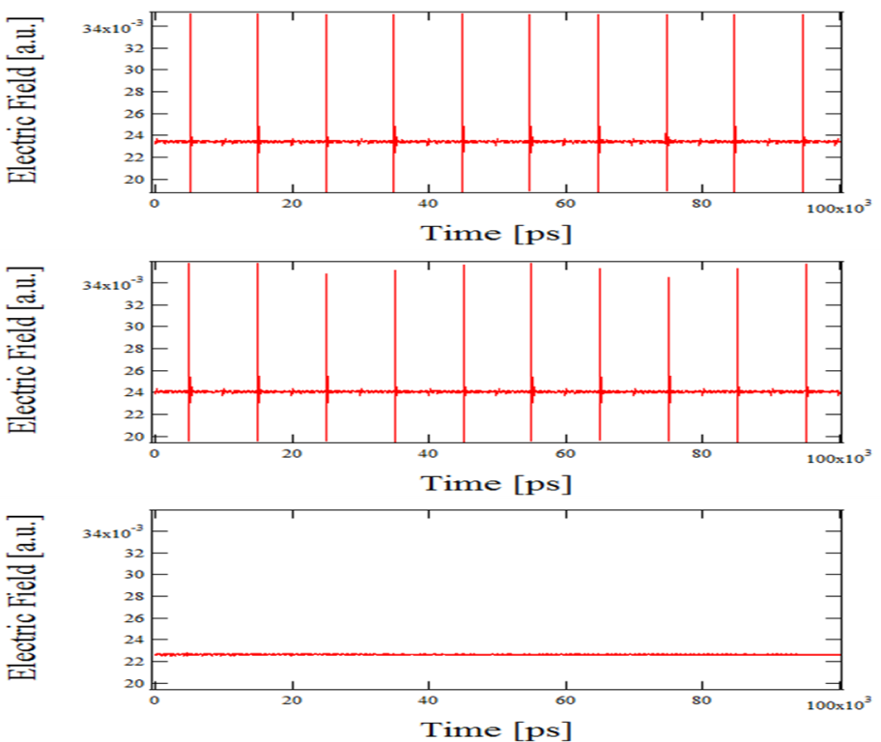

フリーラン

コンスタントクロック

frep1 、frep2 安定化制御

コンスタントクロック

アダプティブ

サンプリング

図5-2　10連THzパルスの測定

* 1. THzコムスペクトル

　10連THzパルスをフーリエ変換して得たコムスペクトルを図5-3 に示す。アダプティブサンプリングで得たスペクトルは塗りつぶされたようになっているが、これはfrep1 間隔でコムが存在しているためである。これらの結果からフリーランニングレーザーによるデュアルTHzコム分光法が可能であることを示した。



図5-3　THzコムスペクトル

1. まとめ・今後の課題

デュアルTHzスペアナおよびPLLを用いて約40000次に相当するコム間ビート信号を抽出した。このコム間ビート信号をアダプティブクロックとして用いることで、フリーランニングレーザーによるデュアルTHzコム分光法を行った。

今後は、アダプティブサンプリングをガス分光により従来法と比較し評価していく。

参考文献

[1] IEEE-JSTQE **17**, 191-201 (2011).

[2] Appl. Phys. Lett. **88**, 241104 (2006).

[3] IEEE-TST **3**, 322-330 (2013).

[4] Opt. Express, **14**, 430-437 (2006)

[5] Opt. Lett., **35**, 1689-1691 (2010).

[6] arXiv:1303.5799 (2013).